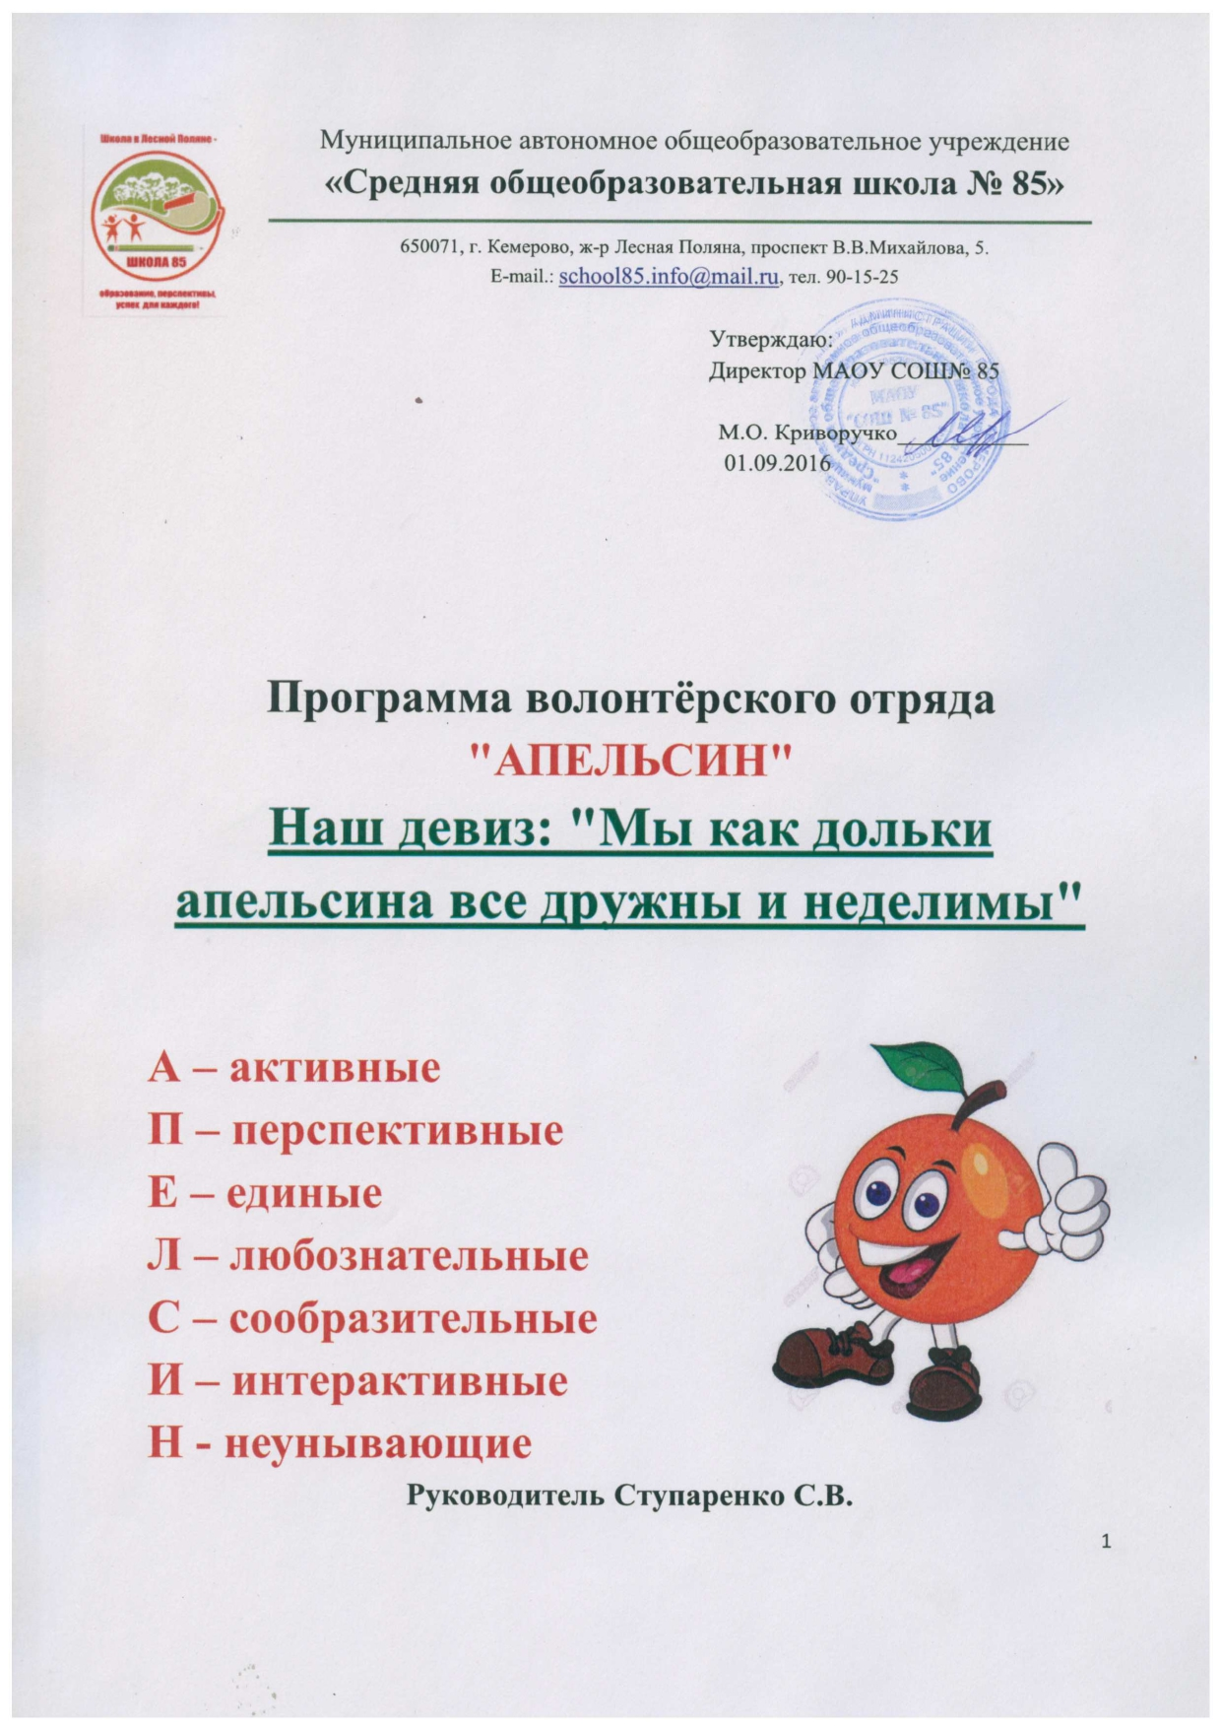

СОДЕРЖАНИЕ

Пояснительная записка .......................................................... 3
Цели и задачи программы....................................................... 5
Организация и структура волонтерского отряда.................. 6
Права и обязанности членов отряда....................................... 7
Заповеди волонтеров школы................................................... 8
Ожидаемые результаты работы.............................................. 8
План работы............................................................................. 10

Пояснительная записка

Стремительные политические, социально-экономические изменения, происходящие сегодня в обществе, диктуют новые требования как к организации самого учебно-воспитательного процесса в средней школе, так и к содержанию образования.
В период стремительной глобализации и информатизации жизненного пространства, засилия рекламы и подмены ценностей, подросток каждый день должен делать выбор, противостоять соблазнам жизни, сохранить здоровье и отстоять свою жизненную позицию, основанную на знании и собственном приобретённом опыте.
В общенациональной программе развития воспитания детей в РФ до 2020 года важнейшими проблемами воспитания названы размытость нравственных представлений и гражданских принципов детей и молодежи и асоциальное поведение подростков. Одной из задач гражданского и патриотического воспитания, согласно программе, является формирование у детей активной жизненной и гражданской позиции, основанной на готовности к участию в общественно-политической жизни страны и государственной деятельности.
Целью развития системы профилактики асоциального поведения и детской безнадзорности является усиление сопротивляемости личности негативным влияниям среды. Важнейшей задачей названо формирование у подростков навыков социальной и личностной компетентности, позволяющих им противостоять приобщению к употреблению психоактивных веществ, алкоголизму, курению в условиях давления социального окружения: умения общаться, понимать других людей, а также собственного достоинства и уважения к другим, умения отстаивать свое мнение, считаться с мнением окружающих, противостоять внешнему давлению.
“Стратегия модернизации содержания общего образования” определят основную конечную цель образования – как приобретение учащимся определенного набора компетенций, владение которыми позволит выпускнику средней школы успешно социализироваться в будущей жизни и профессии. В Концепции модернизации российского образования на период до 2020 года указывается, что “Общеобразовательная школа должна формировать целостную систему универсальных знаний, умений и навыков, а также опыт самостоятельной деятельности и личной ответственности обучающихся, то есть ключевые компетенции, определяющее современное качество содержания образования”.
Именно первую группу и составляют политические и социальные компетенции. Компетенции, владение которыми позволит молодым людям брать на себя ответственность, участвовать в совместном принятии решений, регулировать конфликты ненасильственным путём, участвовать в функционировании и улучшении демократических институтов.
В отечественной педагогике накоплен большой опыт социализации подростков. Пионерские дружины и комсомольские активы, тимуровцы и юные следопыты – далеко не полный перечень разных форм, направленных на формирование и развитие социальных и, главным образом, политических взглядов подростков. Вот только лишены они были одного, и самого главного - собственного желания и возможности выбора.
Ушедшие в прошлое старые формы организации досуга учащихся и изменившаяся социально-экономическая обстановка в стране, требовало появления новых подходов и методов активизации подростков. Именно поэтому появления новых форм вовлечения подростков в социальную активность, призвано способствовать формированию и совершенствованию политической и социальной компетентности подрастающего поколения.
Волонтёрское движение может стать одной из таких форм работы.
Волонтеры (от англ.Volunteer - доброволец) – это люди, делающие что-либо по своей воле, по согласию, а не по принуждению.
Волонтерские или добровольческие организации - это свободные союзы людей, объединенных каким-либо общим специальным интересом. Их деятельность связана, как правило, с благотворительностью, милосердием.
В России сегодня действует много молодежных волонтерских объединений, которые занимаются пропагандой здорового образа жизни. Волонтерское движение сейчас развивается довольно бурно. И одна из основных причин этого – добровольность и свобода выбора. Добровольно выбранная социально значимая деятельность неизмеримо выше для личности подростка навязанной извне. К тому же, формирование компетентности возможно только в единстве с ценностями человека, т.е. при глубокой личной заинтересованности человека в данном виде деятельности.

Цели программы

- Развитие волонтерского движения в школе, формирование позитивных установок учащихся на добровольческую деятельность.
- Апробация новых форм организации занятости детей для развития их самостоятельной познавательной деятельности, профилактики вредных привычек, воспитания здорового образа жизни.
- Снижение уровня социальной напряженности подростков и молодежи посредством получения ими позитивных эмоций при участии в мероприятиях волонтерского отряда.
Задачи
- Продвигать идеи волонтерства и поддержки молодежных волонтерских инициатив в школах района;
- Определить направления деятельности волонтеров.
- Сформировать сплоченный деятельный коллектив волонтеров.
- Развитие личных и социальных компетенций участников, необходимых в волонтерской деятельности, повышение социального статуса волонтера через средства массовой информации.
- Возродить идею шефства как средства распространения волонтерского движения.
- Пропагандировать здоровый образ жизни (при помощи акций, тренинговых занятий, тематических выступлений, конкурсов и др.)
- Создать условия, позволяющие ученикам своими силами вести работу, направленную на снижение уровня потребления алкоголизма, табакокурения в подростковой среде. Предоставлять подросткам информации о здоровом образе жизни;
- Сформировать у педагогов школы мотивацию к работе по профилактическим программам.
- Создать механизм работы школы с окружающим социумом, через создание социально-поддерживающих сетей сверстников и взрослых для детей и семей “группы риска”.

ОРГАНИЗАЦИЯ И СТРУКТУРА ВОЛОНТЕРСКОГО ДВИЖЕНИЯ

- Руководят работой волонтеров – педагог организатор
- Основой волонтерского движения является отряд обучающихся добровольцев старшеклассников.
- Ежегодно (сентябрь) заслушивать отчеты и подводить итоги о выполненной работе волонтерским отрядом.

ОСНОВНЫЕ НАПРАВЛЕНИЯ В РАБОТЕ ВОЛОНТЕРОВ

- Обучение волонтеров
- Просветительская работа.
- Индивидуальная и коллективная шефская работа.
- Организация выступлений добровольцев с пропагандой ЗОЖ.

ФИНАНСИРОВАНИЕ И МАТЕРИАЛЬНАЯ БАЗА

- Работа волонтеров осуществляется на безвозмездной основе.
- Возможно поощрение работы волонтеров за счет грантов на реализацию программ и проектов.

ПРАВА И ОБЯЗАННОСТИ
Волонтер имеет право:
1. Выбрать тот вид добровольческой деятельности, который отвечает его потребностям и устремлениям.
2. Участвовать в форумах общественных молодёжных объединений.
3. Вносить предложения при обсуждении форм и методов осуществления волонтерской деятельности по профилактике.
4. На признание и благодарность за свой труд.
5. Получение дополнительных заданий, необходимых волонтеру для выполнения возложенных на него задач.
6. Отказаться от выполнения задания (с объяснением уважительной причины)
7. Прекратить свою деятельность о волонтерском объединении (по уважительной причине).

Волонтер обязан:
Четко и добросовестно выполнять порученную ему работу. Знать, уважать и следовать целям и принципам волонтерского движения. Соблюдать принцип конфиденциальности (не распространять не предназначенные для разглашения сведения, а также информацию о личной жизни просвещаемых людей). Следовать инструкциям, выданным ему при инструктаже. Воздерживаться от выступления в качестве представителя учреждения, если только это не делается с согласия и предварительного одобрения.
Уведомить о своем желании прекратить волонтерскую деятельность в организации не менее чем за 2 недели.

Руководитель имеет право:
1. Требовать от волонтера отчета за проделанную работу.
2. Требовать уважительного отношения к руководителю и к тем, с кем общается.
3. Отказаться от услуг волонтера при невыполнении им обязательств, нарушении дисциплины, некорректном поведении в отношении других активистов.
4. Предоставлять возможность для получения волонтером дополнительного образования, необходимого ему для успешного осуществления его деятельности.

Руководитель обязан:
1.Создать волонтеру все необходимые ему условия труда.
2. Разъяснять волонтеру его права и обязанности.
3. Обеспечить безопасность волонтера (проинструктировать его о необходимой технике безопасности).
4. Разрешать конфликтные ситуации, возникающие в процессе волонтерской деятельности.
5. Проводить обучающие семинары и тренинги.
Заповеди волонтеров школы
- Найди того, кто нуждается в твоей поддержке, помоги, защити его.
- Раскрой себя в любой полезной для окружающих и тебя самого деятельности.
- Помни, что твоя сила и твоя ценность - в твоем здоровье.
- Оценивай себя и своих товарищей не по словам, а по реальным отношениям и поступкам.
Правила деятельности волонтера:
- Если ты волонтер, забудь лень и равнодушие к проблемам окружающих.
- Будь генератором идей!
- Уважай мнение других!
- Критикуешь – предлагай, предлагаешь - выполняй!
- Обещаешь – сделай!
- Не умеешь – научись!
- Будь настойчив в достижении целей!
- Веди здоровый образ жизни! Твой образ жизни – пример для подражания.
Кодекс волонтеров:
- Хотим, чтобы стало модным – Здоровым быть и свободным!
- Знаем сами и малышей научим, Как сделать свое здоровье лучше!
- Акции – нужное дело и важное. Скажем вредным привычкам – НЕТ! Мы донести хотим до каждого: Глупо - самим причинять себе вред! (Акции против табакокурения алкоголизма, наркотиков и СПИДа)
- Кто тренируется и обучается, У того всегда и все получается. Тренинг лидерства, тренинг творчества. Приятно общаться, действовать хочется! (Два в одном – обучение и общение. Тренинги “Я - лидер”, “Уверенность в себе”, “Успешное общение”, “Твоя цель – твой успех”, “Ты и команда”, “Я – творческая личность”)
- Готовы доказать на деле: Здоровый дух – в здоровом теле! ( Участие в конкурсах по пропаганде ЗОЖ)
- Проблема. Цели. Ресурсы и срок. В работе первое дело – планирование! Волонтеры освоили новый подход – Социальное проектирование!
- День волонтера имел успех. Желающих много – берем не всех! Ждет новичков перевоплощение – Испытание, клятва и посвящение! (После творческих испытаний – посвящение в волонтеры.)
- Соблазнов опасных подальше держись. С нами веди интересную жизнь! Думай, когда отвечаешь “нет” и “да” И помни, что выбор есть всегда!

ОЖИДАЕМЫЕ РЕЗУЛЬТАТЫ:
Основной результат работы – формирование в ходе деятельности более ответственной, адаптированной, здоровой личности.
- Владеть знаниями о здоровом образе жизни и уметь аргументировано отстаивать свою позицию, формирование здоровых установок и навыков ответственного поведения.
- Увеличение количества детей и подростков, вовлеченных в волонтерские отряды.
- Привлечение детей и подростков к общественно значимой деятельности и уменьшение количества несовершеннолетних состоящих на внутришкольном учете и учете в ПДН.
- Уметь общаться с учащимися и взрослыми, владеть нормами и правилами уважительного отношения.
- Участвовать в акциях по здоровому образу жизни организуемых школой, районом.

Система навыков приобретенных в школьном волонтерском отряде:
- навык ответственного принятия решений;
- навык критического мышления и способности сделать правильный выбор;
- навык конструктивного поведения и управления собой в различных ситуациях.
Основные принципы:
- добровольность
- толерантность
- безвозмездность
- инициатива и оптимизм
- патриотизм
- взаимопомощь и поддержка
- развитие и самореализация
- партнерство и сотрудничество
- правовое равенство

В нашем отряде существуют Законы:
-Умей ставить цель. Старайся больше увидеть, услышать, понять;
-Каждый день, хотя бы одно хорошее дело, хотя бы одна хорошая мысль, хотя бы один добрый поступок;
-Если взялся за дело, не бросай его на полпути, доведи до конца;
-Научись видеть мир сердцем.
-Наш выбор – любовь – любовь к семье, родному дому, краю, Родине.
-Мы – против негативных явлений.
-Мы - выбираем успех.
-Мы - выбираем здоровье, спорт.

Календарный (примерный) план
работы волонтерского отряда «ВЕСЁЛЫЙ АПЕЛЬСИН»

№ | Мероприятия | Сроки
1. | Организационное заседание волонтерской команды. Распределение поручений. Посвящение в волонтеры новичков. Составление плана работы на год. | сентябрь
2. | Организация и проведение экологических акций в рамках проекта «Экология Кузбасса в наших руках»:  - сбор пластиковых крышечек;  - сбор макулатуры;  - сбор отработанных батареек;  - сбор вещей на ветошь. | Сентябрь-май
3. | Субботники в рамках всероссийской акции «Зеленая Россия» | Сентябрь- май
4. | Запуск проекта «Поколение на связи». Поздравление старшего поколения с праздником. | Октябрь- июнь
5. | Стенд «Здоровый образ жизни» (оформление, обновление). “Полезные и вредные привычки” игра для школьников младшего и среднего звена.  Запись видеоролика социальной рекламы «Стиль жизни – здоровье!» | октябрь
6 | Проведение классных часов «Влияние алкоголя на здоровье человека» в среднем и старшем звене Акция «Нет табачному дыму». | ноябрь-декабрь
7. | Всекузбасская акция «Рождество для всех и каждого» | декабрь
8. | Проведение членами волонтерской команды тренингов, ролевых игр и других интерактивных мероприятий “Умей сказать – “Нет!”, «Экология Кузбасса в наших руках!» | январь-май
9. | Показ презентаций «Жизнь дается один раз», «Экология Кузбасса в наших руках!» | январь-апрель
10. | Спортивные соревнования «Мы за здоровый образ жизни» | декабрь-февраль
11. | Агитбригада «Молодежь против наркотиков», «Экология Кузбасса в наших руках!» | февраль
12. | Выпустить и раздать буклеты «Мы выбираем ЗОЖ и экологию» | январь-март
13. | Конкурс плакатов “Мы и наше здоровье”, «Экология Кузбасса в наших руках» | Октябрь-апрель
14. | “Как сказать наркотикам: “Нет!”. | май
15. | Акции «Поколения на связи», «Ветеран живёт рядом»» (оказание посильной помощи ветеранам ВОВ и труда) Поздравление с праздником. | май
16. | Ведение дневника волонтерской команды | ежемесячно
17. | Подведение итогов работы за год | май
18. | Конкурс рисунков на асфальте «Пусть всегда будет солнце!» | Июнь
19 . | Участие в экологических акциях: Субботники, сбор макулатуры, сбор батареек, сбор пластика. | В течение года
20. | Помощь в организации и проведении праздничных программ для младших школьников | В течение года
21. | Участие а проектах и мероприятиях района, города, области, страны | В течении года

